1. Задача № 1

**Расчет на прочность и жесткость стержня при растяжении - сжатии**

1.1. Задание.

Таблица 1.1

|  |  |  |  |  |  |  |
| --- | --- | --- | --- | --- | --- | --- |
| № строки | №  схемы | *F*,  см2 | Расстояние, м | | | *Р*,  кН |
| *a* | *b* | *c* |
| 1 | 1 | 2,1 | 0,11 | 0,11 | 0,11 | 21 |
| 2 | 2 | 2,2 | 0,12 | 0,12 | 0,12 | 22 |
| 3 | 3 | 2,3 | 0,13 | 0,13 | 0,13 | 23 |
| 4 | 4 | 2,4 | 0,14 | 0,14 | 0,14 | 24 |
| 5 | 5 | 2,5 | 0,15 | 0,15 | 0,15 | 25 |
| 6 | 6 | 2,6 | 0,16 | 0,16 | 0,16 | 26 |
| 7 | 7 | 2,7 | 0,17 | 0,17 | 0,17 | 27 |
| 8 | 8 | 2,8 | 0,18 | 0,18 | 0,18 | 28 |
| 9 | 9 | 2,9 | 0,19 | 0,19 | 0,19 | 29 |
| 0 | 0 | 2,0 | 0,10 | 0,10 | 0,10 | 20 |
|  | *M* | *K* | *K* | *L* | *M* | *L* |

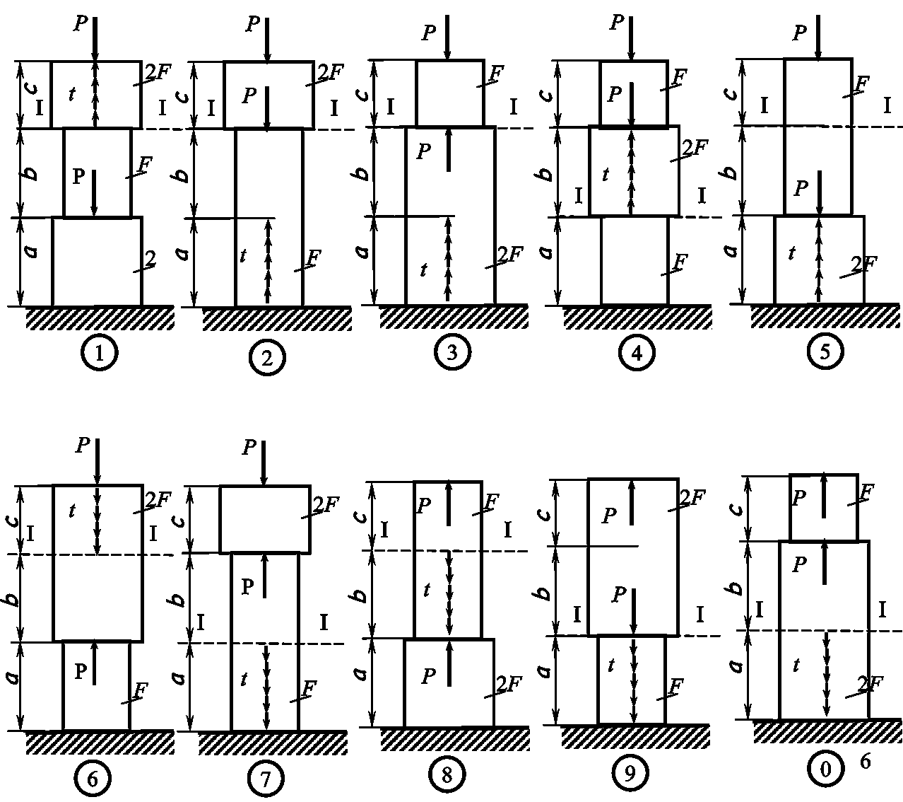

Рис. 1.1

KLM=706

Стальной стержень (*Е* = 2⋅105 МПа), один конец которого жестко защемлен, другой – свободен, находится под действием продольных сил *Р* и распределенной нагрузки *t* = 20 кН/м. Отдельные участки стержня имеют различную площадь по

перечного сечения, *F* или 2*F* (рис. 1.1).

Требуется:

* сделать схематический чертеж стержня по заданным размерам, соблюдая масштаб длин по вертикали;
* вычислить значения продольной силы *N* и нормального напряжения *σ,* построить их эпюры;
* найти перемещение сечения I – I.

Данные взять из табл. 1.1.

1.3. Пример решения задачи

Стальной стержень ( 2*105 МПа), один конец которого жестко защемлен, другой свободен, находится под действием продольных сил  и распределенной

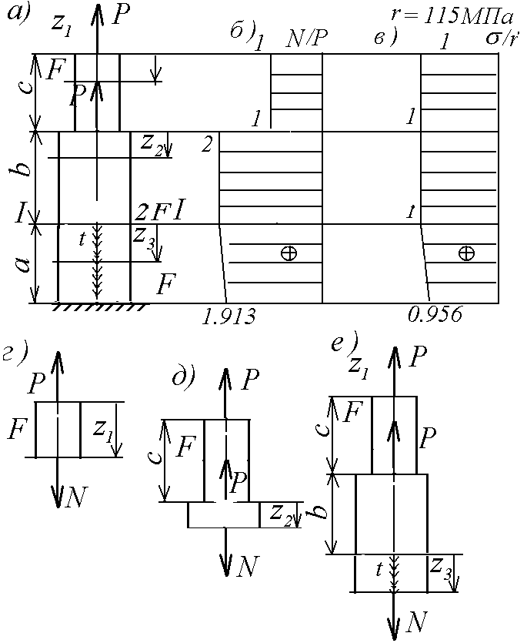

Рис 1.2

нагрузки = 20 кН/м. (рис. 1.2). Отдельные участки стержня имеют различную площадь поперечного сечения  или  (рис. 1.2).

Требуется:

* Сделать схематический чертеж стержня по заданным размерам, соблюдая масштаб длин по вертикали.
* Вычислить значения продольной силы  и нормального напряжения , построить их эпюры.
* Найти перемещение сечения .

Данные взять из таблицы 1.1.

# Исходные данные

Схема 0;  2.0 см2;  0.10 м;  0.13 м;  0.10 м;  23 кН.

# Решение

# а). Схематический чертеж стержня в масштабе по вертикали приведен на рис. 1.2.

б) Стержень имеет три участка, в пределах которых нормальная сила описывается единственным аналитическим выражением.

Для определения нормальной силы в поперечном сечении стержня используем метод сечений. При этом рассматриваем верхние отсеченные части стержня.

1 участок = 0.10 м (рис 1.2 г).

Нормальная сила на участке

  23 кН,  ,  .

Пусть  23*1000/2*10-4= 115 МПа

Нормальное напряжение на участке

, , .

2 участок = 0.13 м (рис 1.2 д).

Нормальная сила на участке

,  2,  2.

Нормальное напряжение на участке

,  ,  .

3 участок = 0.10 м (рис 1.2 е).

Нормальная сила на участке

,  2,  1.913.

Нормальное напряжение на участке

, = 2 ,

= 1.913 0.956.

По полученным величинам нормальной силы и нормального напряжения строим эпюры нормальной силы и нормального напряжения (рис. 1.2 б, 1.2 в).

в) Искомое перемещение  определяем относительно заделки стержня. В данном случае модуль этого перемещения равен модулю удлинения  третьего участка стержня, а направление определяется знаком 

 5.625*10-5 м.

Положительность величины  означает, что данное сечение переместилось вверх.